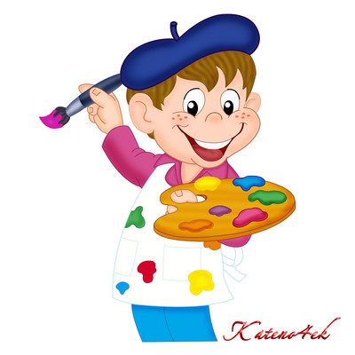
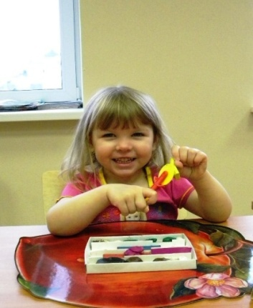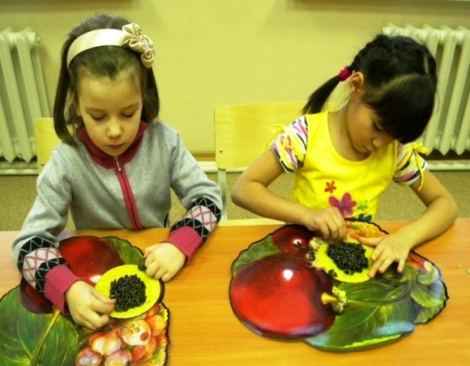
Уважаемые родители и дети!
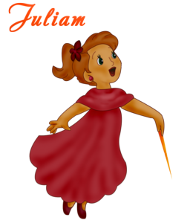
ПРИГЛАШАЕМ ВАС В ИЗОСТУДИЮ «РАДУГА» 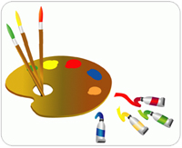 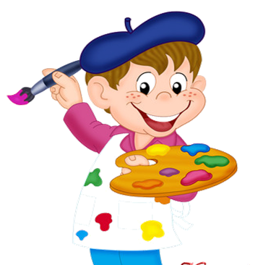
ЕСЛИ ВЫ ХОТИТЕ СТАТЬ НАСТОЯЩИМИ ВОЛШЕБНИКАМИ, ИЗОСТУДИЯ « РАДУГА» ПРИГЛАШАЕТ ВАС В ВОЛШЕБНУЮ СТРАНУ ТВОРЧЕСТВА!
Творческая работа в студии поможет раскрыть творческий потенциал ребенка, развить мелкую моторику кистей рук, образное мышление, пространственное восприятие, художественный вкус и приобщить его к богатству мировой культуры.
На занятиях Изостудии, попав в удивительный мир фантазии, цвета и формы, Вы реализуете свои творческие способности, овладеете приемами лепки, познакомитесь с разнообразными техниками рисования (рисование кистью и красками, ладошкой, пальчиками, восковыми мелками, губкой, жесткой полусухой кистью, печатками из овощей и т.д.), получите представление о цвете, форме, линейном ритме.
Лепка- это один из видов изобразительного творчества, в котором из пластических материалов создаются объемные (иногда рельефные) образы и целые композиции. Техника лепки богата и разнообразна, но при этом доступна даже маленьким детям. Основным инструментом в лепке является рука, вернее обе руки, следовательно, уровень умения зависит от владения собственными руками, занятия лепкой развивают мелкую моторику и способствуют гармоничному развитию обоих полушарий мозга.
Каждое занятие по лепке построено на смене нескольких видов деятельности. Сначала дети выбирают и лепят сказочных персонажей, декорации для них, а потом расписывают подсохшие фигурки, украшают их бусинками и другими декоративными материалами.
Занятие лепкой формируют усидчивость, внимание, волю, развивают фантазию и образное мышление.
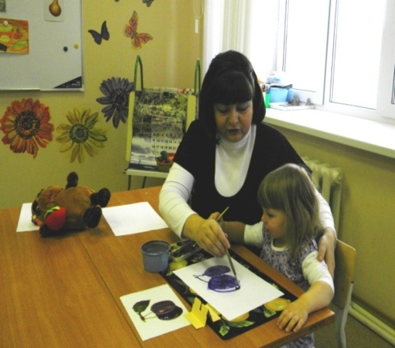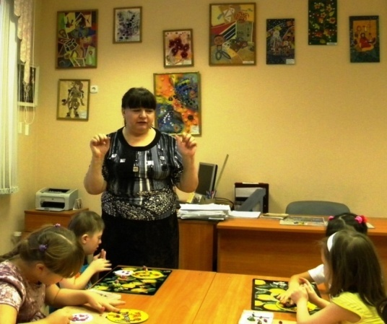
В сказочно - игровой форме, с помощью изобразительных материалов: карандаша, фломастера, красок (акварель, гуашь), ребенок входит в мир искусства. Используя и сочетая между собой различные материалы и техники, дети изучают изобразительные возможности материалов.
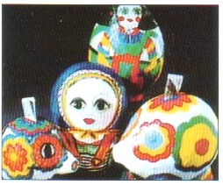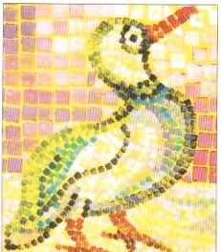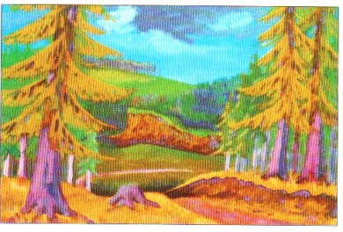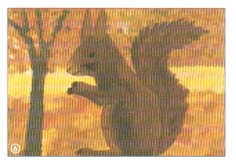
У детей формируется умения, навыки в передаче объемных предметов, они обучаются рисункам с натуры с соблюдением пропорций, компоновки на листе и цвета и постигают различные художественные техники. Более старшие дети обучаются технике натюрморта, умению самостоятельно применять в нем закономерности конструктивного строения формы, пропорций, цветовидения, светотени и композиции, умению раскрыть красоту привычных для людей вещей: обратить внимание на их объем, фактуру, пластику, пространственное расположение, форму и цветовое содержание.
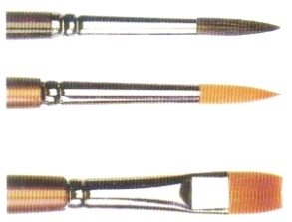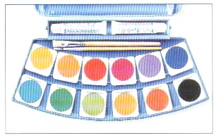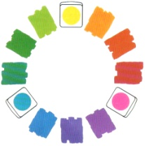
Все дети очень любят рисовать и лепить. В изостудии «РАДУГА» есть удивительные вещи: волшебные краски, чудесный пластилин, бумага, мелки, карандаши и много-много чего еще. При помощи этих вещей и волшебных рук, Вы научитесь с помощью червячков из ниток рисовать картины, превращать кляксы в рисунки, делать объемные картинки, познавать магию цвета и формы - творить сказку и праздник!
Занятия по художественному творчеству, направленные на развитие в ребенке: эстетического вкуса, воображения, фантазии, усидчивости и трудолюбия проводятся под руководством опытного педагога – педагога доп. образования высшей квалификационной категории, кан. фил. наук Мухамадеевой Елены Михайловны.
